PROGRé – Livraison 1.6.7B
Du 04/09/2015

Sommaire

1 ANOMALIES 3
2 EVOLUTIONS 4
2.1 #0067 – Signalement des champs importants mais non obligatoires 4
2.1.1 Description de la solution 4
2.1.2 Impacts 5
2.2 #0110-17 (07 à 10) – Création d’encaissements et décaissements 6
2.2.1 Description de la solution 6
2.2.2 Impacts 7
3 IMPACT GENERAL SUR LES POSTES CLIENTS 8

Cette livraison apporte des évolutions et des correctifs par rapport à la livraison précédente. Le présent document présente les modifications fonctionnelles apportées au logiciel PROGRé par cette livraison ; elle ne reprend pas les points déjà livrés dans les livraisons précédentes. Il s’agit de la correction des points suivants :

ANOMALIES

Ce chapitre traite des corrections livrées dans le présent lot, portant sur des retours faits par les testeurs sur les livraisons précédentes de la version 1.6.7.

Sans objet

EVOLUTIONS

#0067 – Signalement des champs importants mais non obligatoires

Description de la solution

- Rappel de la demande :
Il s’agit à l’origine d’une SESAM (#41333) : la mise en place de la notion de paramétrage des champs obligatoires a conduit à s’interroger sur la nécessité d’identifier et de signaler des champs importants mais non obligatoires : ces champs doivent faire l’objet d’une mise en évidence à l’écran, mais ne doivent pas provoquer de message d’erreur s’ils ne sont pas saisis.

- Solutions apportées :
Dans le module de gestion du modèle des données, un nouveau champ X42IPT (Top « Champ important ») a été ajouté à la table X42 de description des champs d’une table. Du point de vue de l’utilisateur, les notions de champ important ou de champ obligatoire sont gérées de manière simplifiée sous la forme d’une seule saisie :
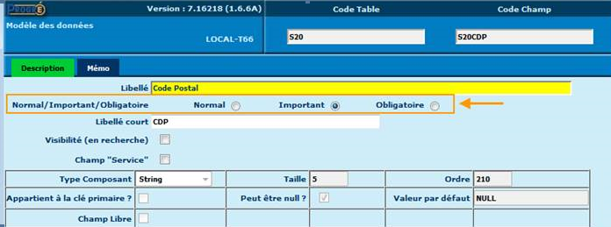

Sur l’écran de liste des champs d’une table, ce champ apparaît dans une nouvelle colonne :
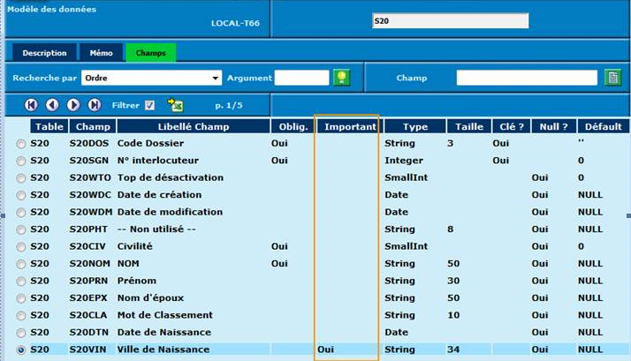

Si un champ a été coché à « Important », il apparaîtra à l’écran sur fond jaune pâle, contrairement aux champs obligatoires qui apparaissent sur fond jaune vif :
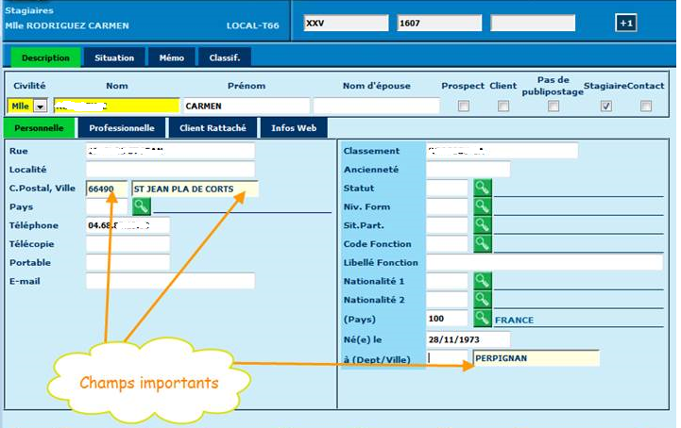

Note : aucune nomenclature des champs « Importants » n’a été définie au niveau national. C’est donc à l’administrateur académique de paramétrer lui-même les champs considérés comme importants au niveau de sa propre base.

Impacts

- BDD : Un script inclus dans le présent lot sera exécuté automatiquement afin d’ajouter le champ X42IPT à la table X42.

#0110-17 (07 à 10) – Création d’encaissements et décaissements

Description de la solution

- Rappel de la demande :
Ces fonctionnalités ont été décrites dans le cahier des charges de l’impact des évolutions de l’interface comptable GFC RCBC (voir le document « CDC IMPACTS GFC RCBC v1-1.docx » au §9.f.f et §9.f.g).

- Solution apportée :
Dans le module de conventionnement, vue « Imputation règlements », deux nouveaux boutons ont été ajoutés :
.

Contrairement aux trois premiers boutons proposés, il n’est pas nécessaire ici de lancer une recherche préalable : on peut activer ces boutons à tout moment sans avoir au préalable à sélectionner une facture ou un avoir.

Création encaissement :
On saisit un encaissement sur une facture comptabilisée, pour un montant inférieur ou égal au solde restant à régler.
- Saisir les caractéristiques de la facture recherchée :
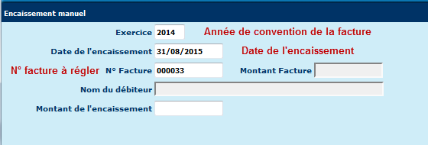

- Appuyer sur le bouton « Vérifier » en bas d’écran
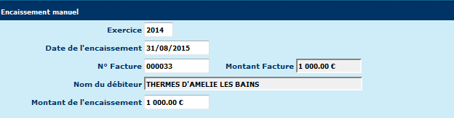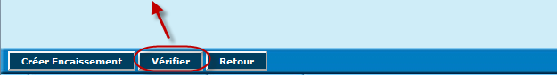

Le fait d’appuyer sur le bouton « Vérifier » va rechercher la facture (afficher un message d’erreur si elle n’existe pas pour l’exercice demandé), et afficher ses caractéristiques (Montant de la facture, nom du débiteur, montant proposé pour l’encaissement). Il restera alors à modifier, le cas échéant, le montant d’encaissement proposé, et valider la saisie par le bouton « Créer encaissement », puis confirmer.

Un message précisera la référence de l’encaissement attribuée automatiquement par le système :
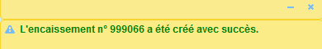

Création décaissement :
On saisit un décaissement sur un avoir comptabilisé, pour son montant intégral.
- Saisir les caractéristiques de l’avoir recherché :
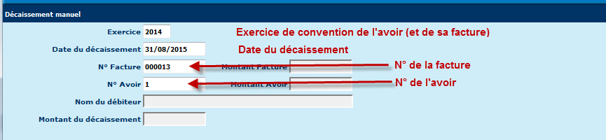

- Appuyer sur le bouton « Vérifier » en bas d’écran :
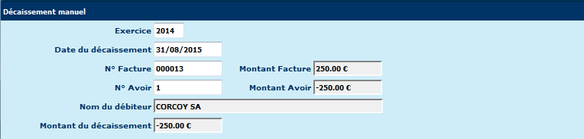

Le fait d’appuyer sur le bouton « Vérifier » va rechercher l’avoir (afficher un message d’erreur s’il n’existe pas pour l’exercice demandé), et afficher ses caractéristiques (Montant de la facture et de l’avoir, nom du débiteur). Il restera alors à valider la saisie par le bouton « Créer encaissement », puis confirmer.

Un message précisera la référence du décaissement attribuée automatiquement par le système :
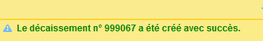

Impacts

Aucun

IMPACT GENERAL SUR LES POSTES CLIENTS

Sans objet

